a =-1 n = 5 q =-1/5
r = -1 - (-1/5)*5 = -1 -(-1)*5 = 4
a = -11, n =7
r = -11 - (-11/7)*5 = -11-(-2)*5 = -11+ 10 =1

tìm gcd ( ước số chung lớn nhấn )

gcd(a,b) =gcd(b, a mod b) cho den khi a mode b = 0 thì dừng thuật toán

gcd = (72345,43215)
72345/43215 ~ 1
= 72345-43215*1 = 29130 =b
43215/29130~1
= 43215-29130 = 14085 =b
29130/14085~2
= 29130- 14085*2=29130- 28,170 = 960 =b
14085/960~14
= 14085- 960*14=14085- 13440 = 645 =b
960/645~1
= 960- 645*1=315 =b
645/315~1
= 645-315= =330

số dồng dư

dùng để tạo ra các mã đối xứng

4x = 2 (mod 3)
(4X-2)/3
4x -2 = k3 => x = (k3+2)/4 = 2 , k = 2

=> x = 2 ( mod 3 ) = 2

7x = 4 mod 9
7x-4 = k9=> x = (k9 + 4)/7 thay k =5 -> x = 7

5x = 3 mod 11
=> x = 5

Xác định bảng nghịch đảo theo phép +, * cỏa mod 5

sử dụng số nguyên tố đễ mã hóa

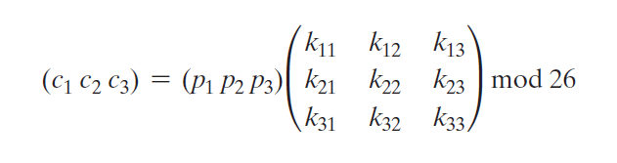
- Lấy hàng nhân cột: Ex p1xk11 + p2xk21+ p3xk31
- Ma trận nghịch đảo K^-1
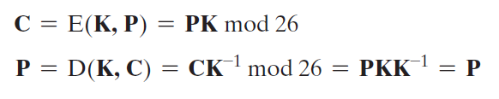

Mã hóa tên sv theo mã Hill với ma trận K
6 24 1
13 16 10
20 17 15

Mã Vernam
- Làm việc ở mức bit

Mã sử dụng 1 lần (OTP)
- Có giá trị sử dụng ngắn

Kỹ thuật hoán vị
- Chỉ đổi chổ
Mã góa Enigma tên của SV
Với fast rotor đã dịch chuyển 1 lần

